专题 图象问题
要点提示
物理图象能形像地表达物理规律，直观地展示物理过程，并能鲜明的体现物理量间的依赖关系．读懂物理图象的“三步曲”：（1）看明白坐标轴的所表示的物理量；（2）弄清楚纵截距与横截距的物理意义。（3）研究图线的斜率、“面积”以及对应的函数表达式。
问题突破
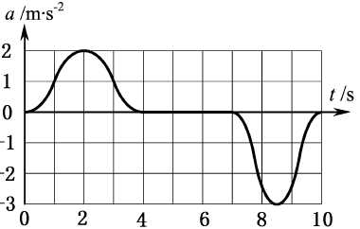
问题1：图象信息题——通过题目图象解答相应问题
【例 1】（多选）一人乘电梯上楼，在竖直上升过程中加速度a随时间t变化的图线如图所示，以竖直向上为a的正方向，则人对地板的压力
A．t=2.0s时最大 B．t=2.0s时最小
C．t=8.5s时最大 D．t=8.5s时最小
变式1：如图所示四幅图为物体做直线运动的图象，下列说法正确的是
A. 甲图中，物体在0～t₀这段时间内的位移小于
B. 乙图中，物体的加速度为2 m/s²
C. 丙图中，阴影面积表示t₁～t₂时间内物体的加速度变化量
D. 丁图中，t＝3 s时物体的速度为25 m/s
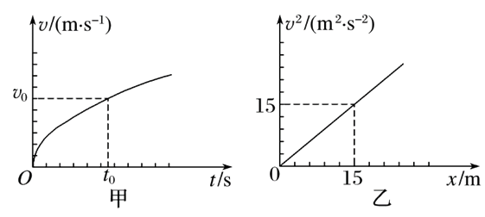
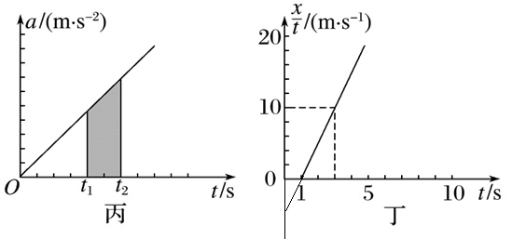

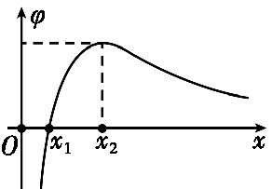
【例 2】（多选）在x轴上有两个点电荷q₁、q₂，其静电场的电势φ在x轴上分布如图所示。下列说法正确有
A．q₁和q₂带有异种电荷
B．x₁处的电场强度为零
C．负电荷从x₁移到x₂，电势能减小
D．负电荷从x₁移到x₂，受到的电场力增大
问题2：选图题——根据题目情景选择运动图象
【例3】一匀强电场的方向竖直向上，t=0时刻，一带电粒子以一定初速度水平射入该电场，电场力对粒子做功的功率为P，不计粒子重力，则P-t关系图象是
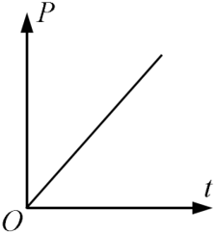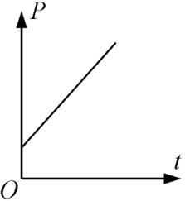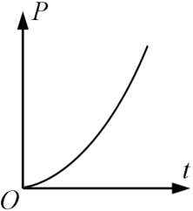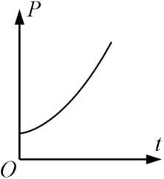
A. B. C. D.
变式3：一小物块沿斜面向上滑动，然后滑回到原处.物块初动能为E_{k0}，与斜面间的动摩擦因数不变，则该过程中，物块的动能E_{k}与位移x关系的图线是
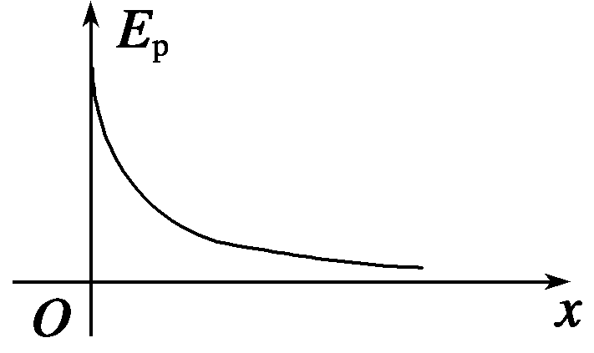
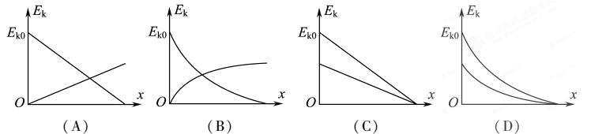

【例4】一带电粒子在电场中仅受静电力作用，做初速度为零的直线运动.取该直线为x轴，起始点O为坐标原点，其电势能E_{P}与位移x的关系如图所示，下列图象中合理的是
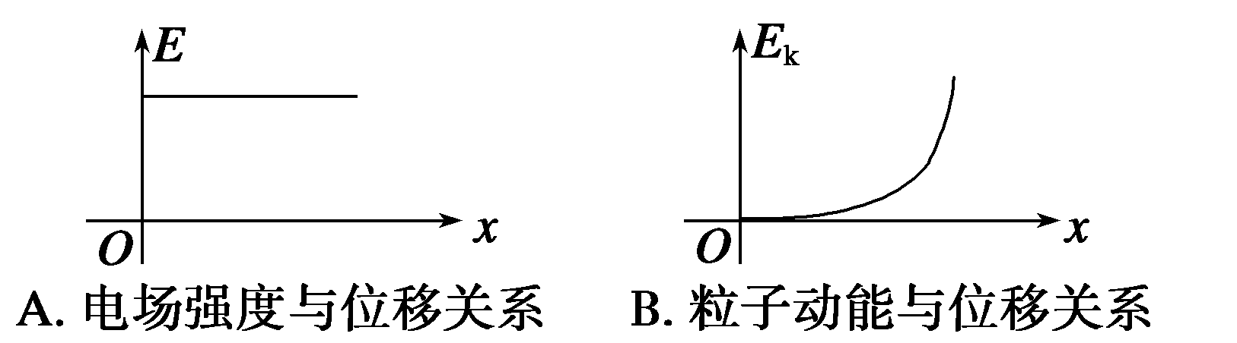
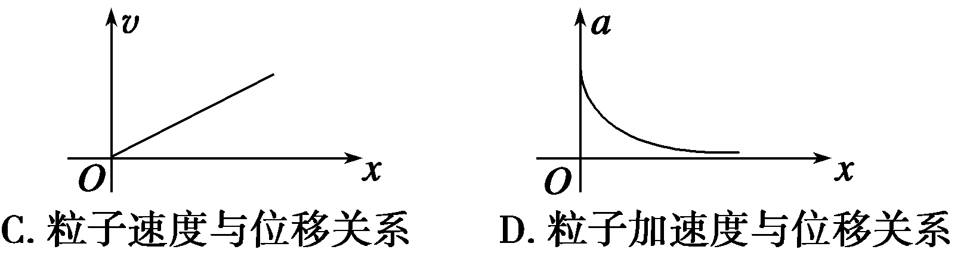

变式4：如图所示的电路中，电源的电动势为E，内阻为r，电感L的电阻不计，电阻R的阻值大于灯泡D的阻值，在t=0时刻闭合开关S，经过一段时间后，在t=t₁时刻断开S，下列表示A、B两点间电压U_{AB}随时间t变化的图象中，正确的是
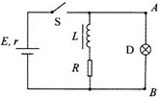
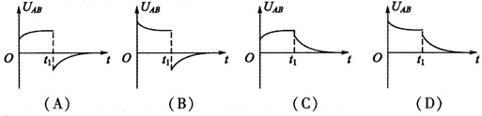

（课后作业）
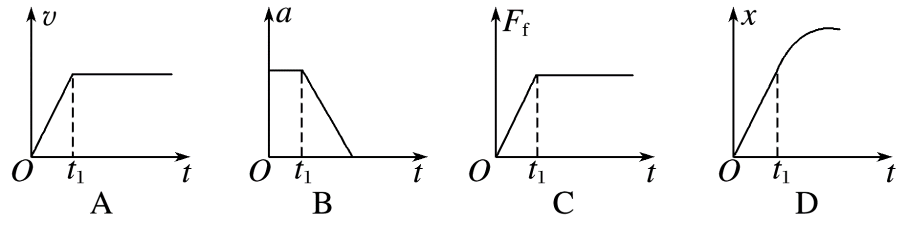
1. 如图所示，一足够长的水平传送带以恒定的速度顺时针转动.将一物体轻轻放在传送带左端，则物体速度大小 v、加速度大小 a 、所受摩擦力的大小 F_{f} 以及位移大小 x 随时间 t 的变化关系正确的是

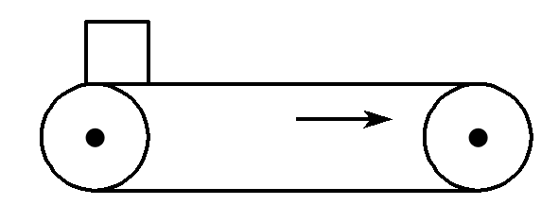

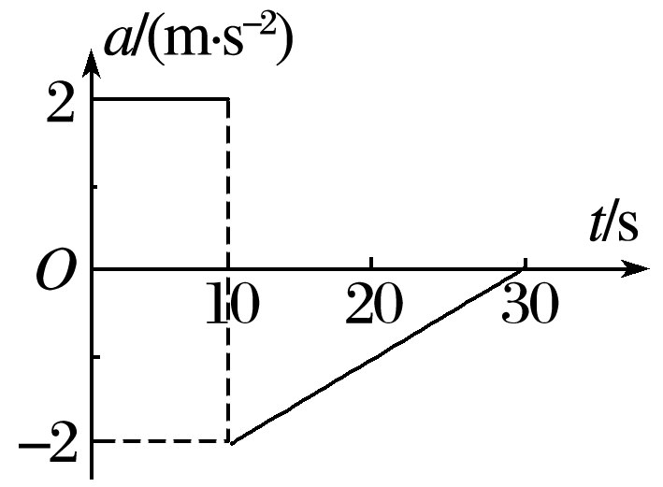
2. 一摩托车在t＝0时刻由静止开始在平直的公路上行驶，其运动过程的a－t图象如图所示，根据已知的信息，可知
A. 摩托车的最大动能
B. 摩托车在30 s末的速度大小
C. 在0～30 s的时间内牵引力对摩托车做的功
D. 10 s末摩托车开始反向运动
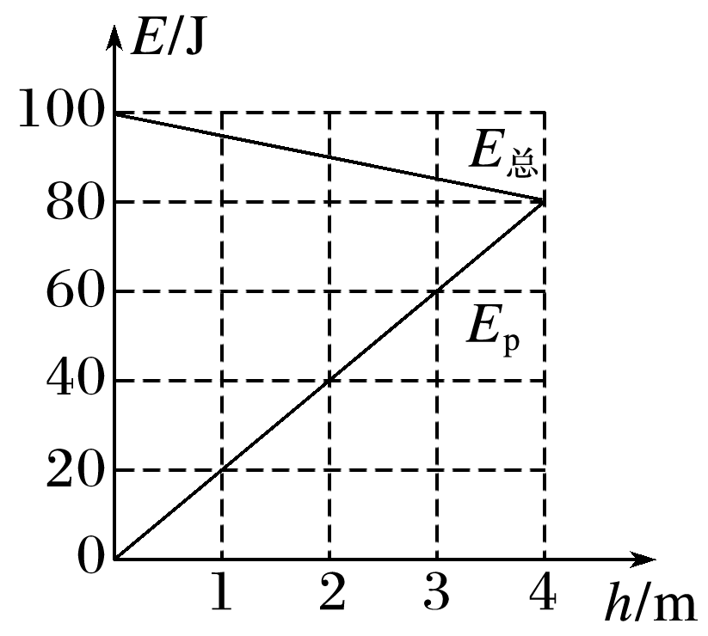
3. （多选）从地面竖直向上抛出一物体，其机械能E_{总}等于动能E_{k}与重力势能E_{p}之和.取地面为重力势能零点，该物体的E_{总}和E_{p}随它离开地面的高度h的变化如图所示.重力加速度取10 m/s².由图中数据可得
A. 物体的质量为2 kg
B. h＝0时，物体的速率为20 m/s
C. h＝2 m时，物体的动能E_{k}＝40 J
D. 从地面至h＝4 m，物体的动能减少100 J

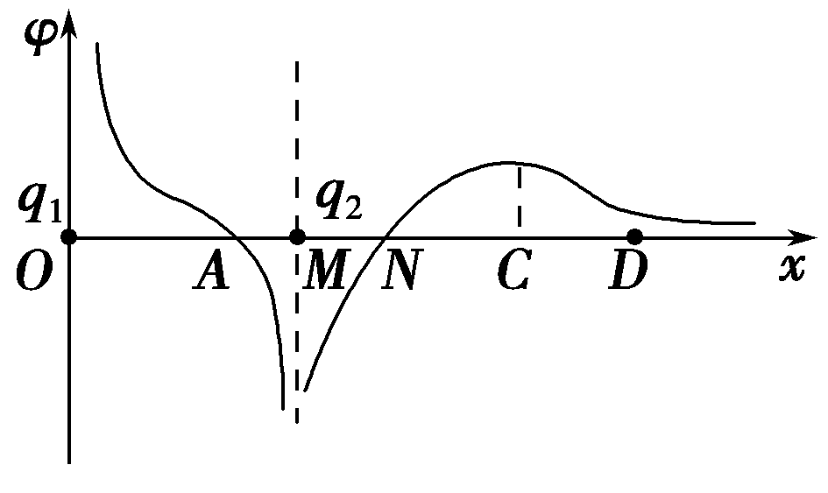
4．（多选）两电荷量分别为q₁和q₂的点电荷放在x轴上的O、M两点，两电荷连线上各点电势 φ 随 x 变化的关系如图所示，其中A、N两点的电势为零，ND段中C点电势最高，则
A．C点的电场强度大小为零
B．A点的电场强度大小为零
C．NC间场强方向沿x轴正方向
D．将一负点电荷从N点移到D点，电场力先做正功后做负功

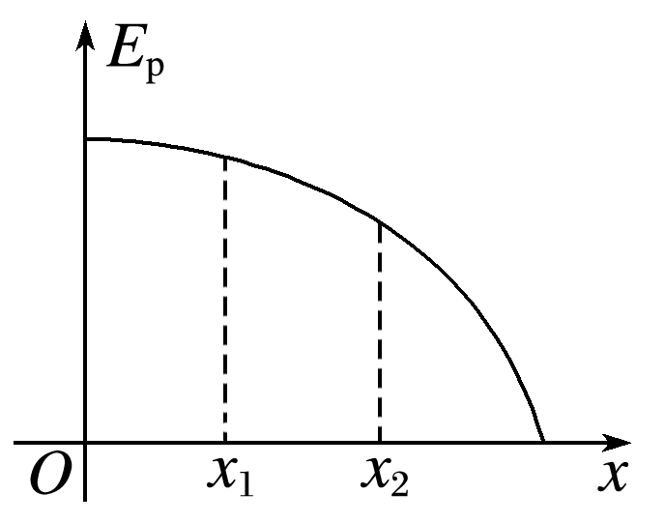
5．（多选）一带正电的粒子只在电场力作用下沿 x 轴正方向运动，其电势能 E_{p} 随位移 x 的变化关系如图所示，则下列说法正确的有
A．从x₁处运动到x₂处的过程中电场力做正功
B．x₁处的电势比x₂处的电势低
C．x₁、x₂处电场强度方向沿x轴正方向
D．x₁处的电场强度大于x₂处的电场强度

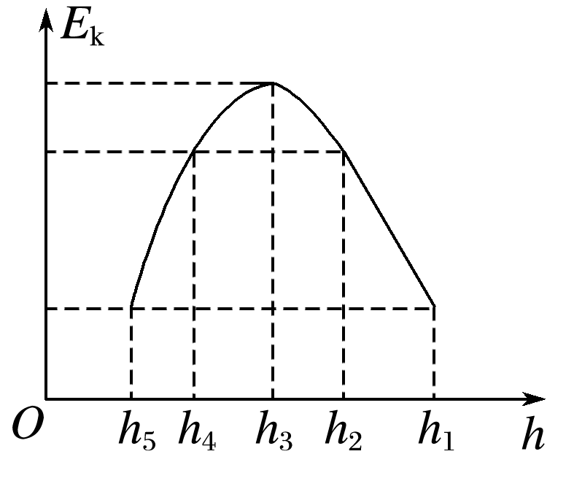
6.（多选）在“蹦床”运动中，从运动员下落到离地面高h₁处开始计时，其动能E_{k}与离地高度h的关系如图所示.在h₁～h₂阶段图象为直线，其余部分为曲线，h₃对应图象的最高点，运动员的质量为m，重力加速度为g，不计空气阻力和一切摩擦.下列说法正确的有
A. 整个过程中运动员的机械能守恒
B. 从运动员的脚接触蹦床直至蹦床被压缩至最低点的过程中，其加速度先减小后增大
C. 运动员处于h＝h₄高度时，蹦床的弹性势能为 E_{p}＝mg(h₂－h₄)
D. 运动员从h₁下降到h₅过程中，蹦床的最大弹性势能为E_{pm}＝mgh₁

7.（选做题）物体在竖直向上的恒力作用下，从地面由静止开始上升，在某一高度撤去恒力．不计空气阻力，取地面为零势能面，在整个上升过程中，物体重力势能E_{p}、动能E_{k}、机械能E、速率v随位移x变化关系图象可能正确的有
